Межмуниципальный конкурс творческих работ.

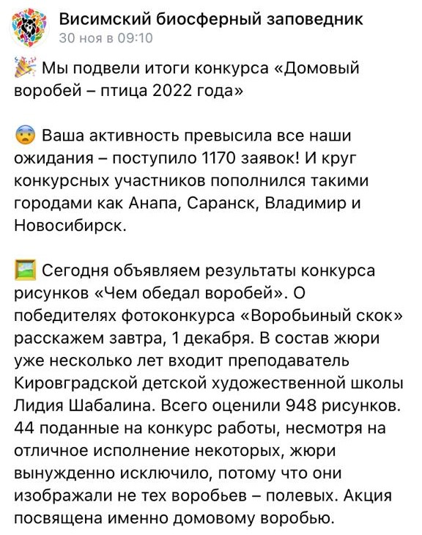

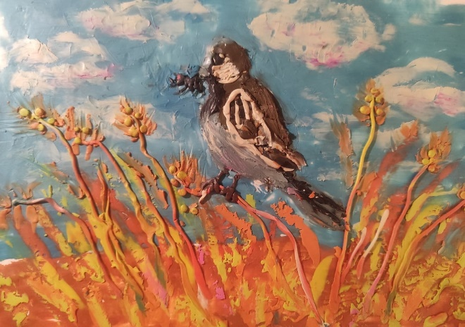

ДООП «Пластилинография»

Жданов Семен.

*Руководитель: Предеина Д.В.*

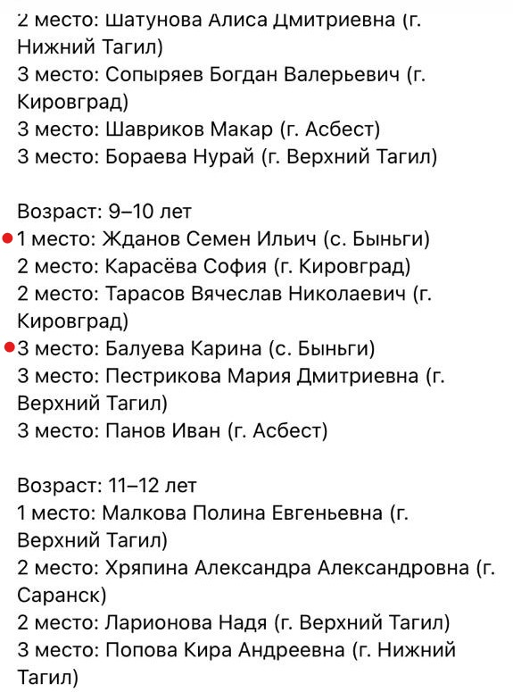

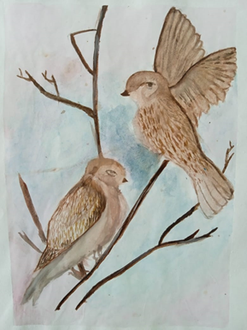

ДООП «Бумажная инженерия».

Балуева Карина.

*Руководитель: Орлова Н.Н.*